TERCERA REUNIÓN DE MINISTROS EN MATERIA DE OEA/Ser.K/XLIX.3
SEGURIDAD PÚBLICA DE LAS AMÉRICAS (MISPA-III) MISPA III/INF. 21/11
17 y 18 de noviembre de 2011 30 noviembre 2011
Puerto España, Trinidad y Tobago Original: inglés
_________________________________________________________________________________

DISCURSO DE BIENVENIDA
A CARGO DEL
EXCELENTÍSIMO SENADOR JOHN C. E. SANDY (BRIGADIER JUBILADO)
MINISTRO DE SEGURIDAD NACIONAL
DURANTE LA
SESIÓN INAUGURAL DE LA TERCERA REUNIÓN DE MINISTROS EN MATERIA DE SEGURIDAD PÚBLICA DE LAS AMÉRICAS (MISPA-III)

Puerto España, Trinidad y Tobago
17 de noviembre de 2011

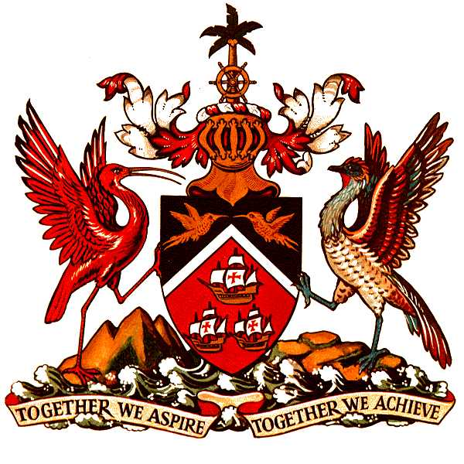

Discurso de bienvenida
a cargo del
Excelentísimo Senador John C. E. Sandy (Brigadier jubilado)
Ministro de Seguridad Nacional
en la
Sesión inaugural de la Tercera Reunión de Ministros en Materia de Seguridad Pública de las Américas (MISPA-III)

Salutaciones

Excelentísima señora Kamla Persad-Bissessar, Primera Ministra de la República de Trinidad y Tobago;
Ilustre señor José Miguel Insulza, Secretario General de la Organización de los Estados Americanos;
Distinguido señor Tillman Thomas, Primer Ministro y Ministro de Seguridad Nacional de Grenada;
Distinguido Senador Timothy Hamel-Smith, Presidente del Senado de la República de Trinidad y Tobago;
Colegas ministros responsables de la seguridad pública en los Estados Miembros de la OEA;
Ministros del gabinete de la República de Trinidad y Tobago;
Jefes de misiones diplomáticas;
Otros jefes de delegación de los Estados Miembros de la OEA;
Miembros del Senado;
Representantes de observadores permanentes ante la OEA;
Invitados especiales;
Miembros de los medios de comunicación;

Damas y caballeros,

Muy buenos días a todos ustedes.

Sean ustedes bienvenidos a la República de Trinidad y Tobago, sede de la Tercera Reunión de Ministros en Materia de Seguridad Pública de las Américas (MISPA-III), organizada por la Organización de los Estados Americanos (OEA).

Agradezco su presencia en esta reunión. Lamentablemente la semana pasada, el Estado hermano de México, sufrió la pérdida de su Secretario de Gobernación, señor Francisco Blake, miembro importantísimo del equipo de seguridad del Presidente Felipe Calderón. Les ruego ponerse de pie para guardar un minuto de silencio en memoria del señor Blake.

[SILENCIO] Muchas gracias.

Damas y caballeros, todos sabemos que la delincuencia es un fenómeno complejo de carácter transnacional. Hoy se reúnen en este salón muchos funcionarios que están al frente de la lucha contra este fenómeno y que reconocen que el éxito de una campaña requiere una estrategia multidimensional y multifacética que incluya además el esfuerzo de todos los interesados.

El tema central de esta tercera reunión MISPA es la gestión de la policía, uno de los cinco pilares identificados en el Compromiso por la Seguridad Pública en las Américas, aprobado en 2008, en la primera reunión de este tipo, llevada a cabo en la Ciudad de México. Creo que las deliberaciones que sostengamos durante los próximos dos días en torno a esta cuestión fundamental nos permitirán avanzar en la consolidación de nuestra alianza hemisférica para mejorar la seguridad pública. El avance se logrará mediante la labor de nuestras instituciones policiales locales, regionales e internacionales, así como de las organizaciones del sector privado y del público en general.

Una mejor gestión de la policía e instituciones afines puede contribuir a introducir reformas que tanto se necesitan. Un marco bien definido para una reforma más amplia y democrática en nuestras organizaciones de policía redundará inevitablemente en un mejor funcionamiento de la policía en los planos nacional, regional e internacional.

La República de Trinidad y Tobago siempre ha sabido aprovechar oportunidades tales como esta Tercera Reunión de Ministros en Materia de Seguridad Pública de las Américas (MISPA-III) con el fin de garantizar que contribuyamos al liderazgo compartido de las más altas autoridades nacionales para fortalecer el imperio de la ley y salvaguardar el bienestar y la seguridad de los ciudadanos y visitantes en nuestros respectivos Estados Miembros. Esto queda de manifiesto con la presencia este día de nuestra Excelentísima Primera Ministra.

Damas y caballeros, debemos trabajar todos juntos para fortalecer la seguridad y la protección en nuestro continente. Como guardianes de la seguridad pública, nos corresponde trabajar en forma más coordinada, colaborar más e intercambiar información de manera oportuna para alcanzar los resultados deseados.
input.doc

Una vez más, les doy la más cordial bienvenida a Trinidad y Tobago. Confío en que las deliberaciones que sostengamos durante los próximos dos días serán sumamente interesantes de modo que al terminar, todos podamos decir que valió la pena el viaje.

